Форма одежды и знаки различия военнослужащих армии ФРГ

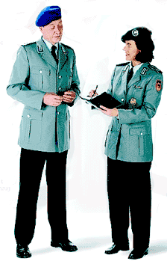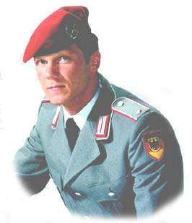

Форма одежды военнослужащих ВС ФРГ
Рассмотрим основной вид униформы Сухопутных Войск Бундесвера, а именно служебную униформу и знаки различия на ней. Она представляет собой однобортный открытый китель серого цвета и темные брюки. Цвет кителя чисто серый приятного оттенка, ничего общего не имеющий с зеленовато-серым цветом мундира Вермахта.
В качестве головного убора в настоящее время повсеместно используется цветной берет, который в ряде случаев носится не только со служебной униформой, но и с полевой униформой. Цвет берета определяется родом войск или служб части, в которой проходит службу военнослужащий. На левой стороне берета, ближе ко лбу крепится эмблема также указывающая на род войск или службу части, в которой военослужащий проходит службу. Однако в некоторых случаях эмблема указывает не на род войск или служб, а на конкретную воинскую часть.
Ниже показаны эти беретные эмблемы. Фон эмблем указывает на цвет берета, который может носиться с данной эмблемой.
На снимке (на стр 19)) изображен лейтенант артиллерии в служебной униформе. Здесь мы видим размещение знаков различия. Красный берет с эмблемой артиллерии, "катушки" на клапанах красного цвета.
Один кубик на погоне серого цвета с красной артиллерийской окантовкой и нарукавный знак, указывающий на принадлежность к Сухопутным Войскам Бундесвера.
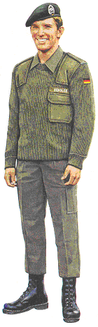 | 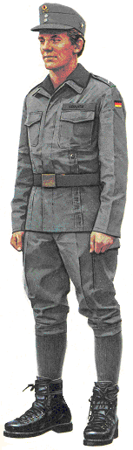 | 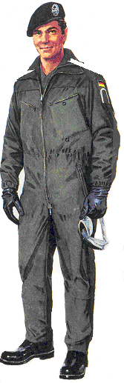 | 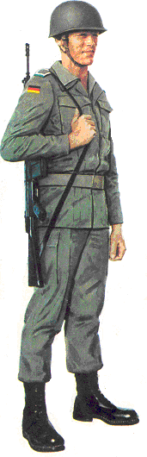 | 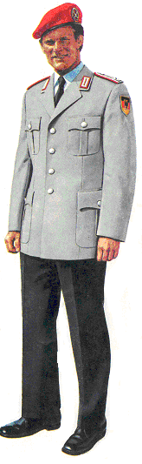
Мотопехотинец в полевой форме одежды | Военнослужащий горно-пехотных войск в полевой форме одежды | Военнослужащий танковых войск в танковом комбинезоне | Пехотинец в полевой форме одежды | Артиллерист в повседневной форме одежды

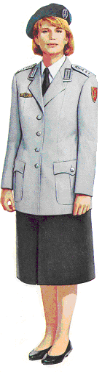 | 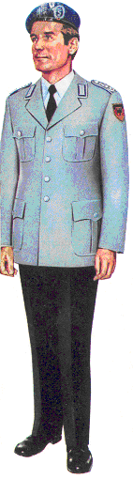 | 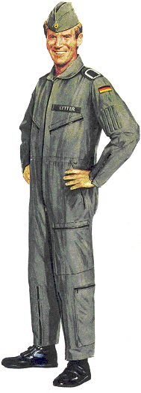 | 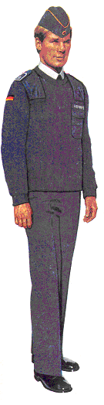 | 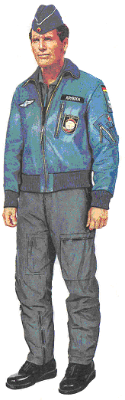 | 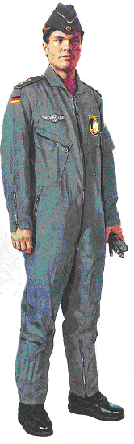
Повседневная форма одежды военнослужащих женщин медицинской службы | Повседневная форма одежды офицеров медицинской службы | Рабочий комбинезон для технического персонала ВВС | Повседневная форма одежды военнослужащих ВВС в пуловере | Повседневная форма одежды офицеров ВВС в кожаной куртке | Повседневная форма одежды офицеров ВВС

Знаки различия военнослужащих ВС ФРГ

Погоны всех категорий военнослужащих одинаковы по внешнему виду и представляют собой прямоугольники с закругленным верхним краем, изготовленные из той же ткани, что и китель. В верхней части погона крепится серая с зернистой поверхностью пуговица без каких либо изображений (у генералов пуговица золотистая).
Погон со всех сторон, кроме нижней имеет кант цвета рода войск (одинаков с цветом поля петлиц). У ефрейторов на погоне помещаются прямоугольные металлические знаки различия званий.
Погоны унтер-офицеров обшиваются со всех сторон, кроме нижней или же со всех сторон 9мм. золотистым галуном. На поле погона помещаются фигурные знаки различия званий.
Погоны офицеров, кроме канта рода войск имеют второй внутренний кант в виде серебристого канатика. Звания различаются по количеству кубиков и серебристым венкам.
Погоны всех генералов имеют алый кант и внутренний золотистый кант в виде канатика. В нижней части погона помещается золотистый венок. Звания различаются по количеству золотистых кубиков.

Фаненюнкер- звание учащегося старших курсов офицерского училища. Служебно-правовое положение этого курсанта приравнивается к званию унтерофицера. Однако необходимо знать, что в строевой части унтерофицер как бы выше фаненюнкера, а вне ее как бы наоборот.

Фенрих- звание курсанта выпускного курса офицерского училища. Служебно-правовое положение этого курсанта приравнивается к званию фельдфебеля, но во всех случаях фенрих как бы выше фельдфебеля.

Оберфенрих. Это выпускник офицерского училища, уже исполняющий офицерские обязанности. Он носит офицерские погоны, но со знаками различия хауптфельдфебеля. Т.е. его правовое положение приравнивается к положению хауптфельдфебеля. Дело в том, что в Германии офицерское звание присваивается не в училище, как у нас, а в части, куда прибывает служить выпускник. Командование полка решает - достоин выпускник офицерского звания или нет. А для этого надо немного послужить в звании оберфенриха.

Сухопутные войска и военно- воздушные силы

Рядовые и ефрейторы

 | 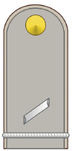 | 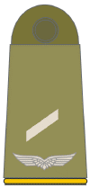 | 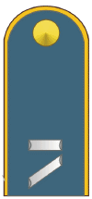 |  | 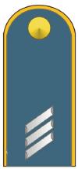 | 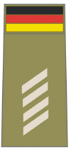
рядовой | кандидат в офицеры | ефрейтор | ефрейтор- кандидат в унтерофицеры | обер-  ефрейтор | хаупт-  ефрейтор | штабс- ефрейтор | Обер- штабс- ефрейтор

Унтерофицеры

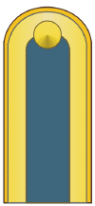 | 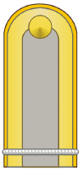 | 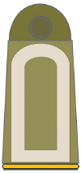 |  | 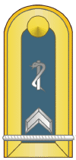 | 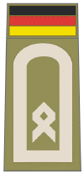 | 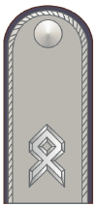 | 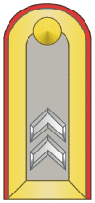 | 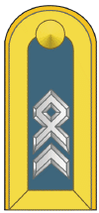
унтерофицер | фанен-  юнкер | штабс- унтер-офицер | фельдфебель | фенрих | хаупт- фельдфебель | обер- фенрих | обер- фельдфебель | штабс- фельдфебель | обер-  штабс- фельдфебель

Офицеры

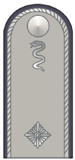 | 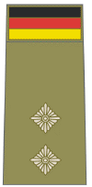 | 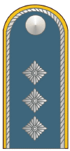 | 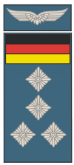 | 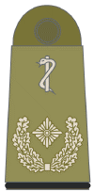 | 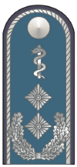 | 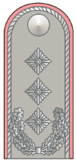
лейтенант | старший  лейтенант | капитан | штабс- капитан | майор | подполковник | полковник

Генералы

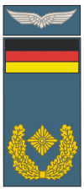 | 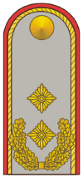 | 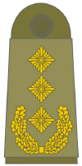 | 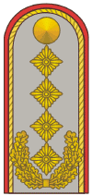
бригадный генерал | генерал- майор | генерал- лейтенант | генерал

Кокарды

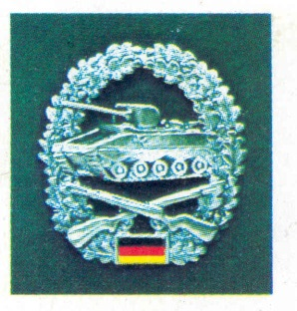  мотопехота | 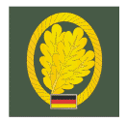  пехота | 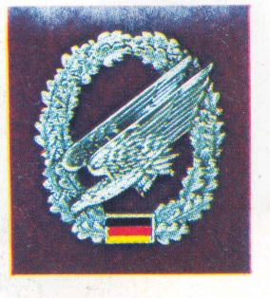  ВДВ | 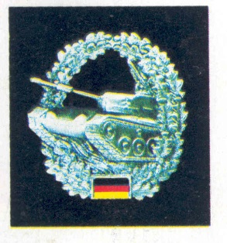  танковые войска | 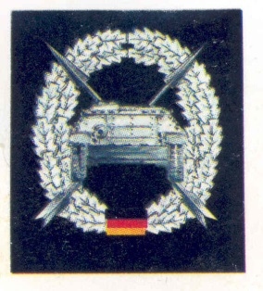  противотанковые части | 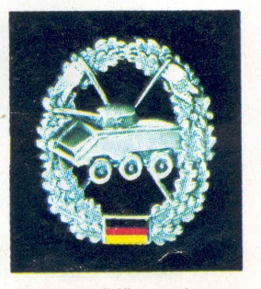  фронтовая моторизованная разведка | 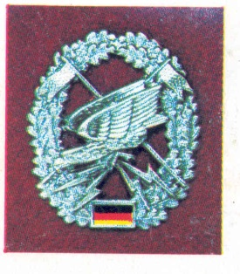  подразделения дальней разведки
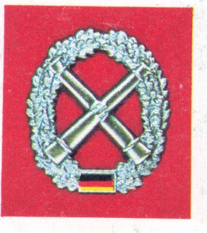  артиллерия | 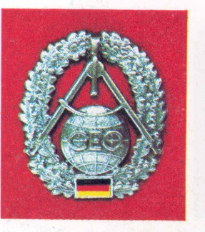  топографические подразделения | 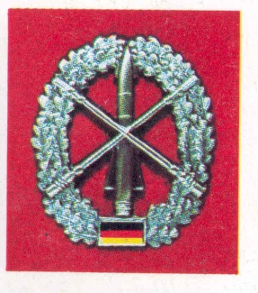  ПВО сухопутных войск | 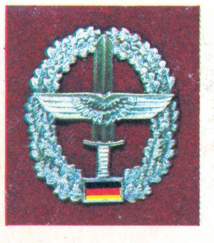  войсковая авиация | 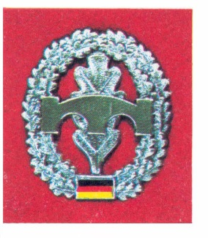  инженерные части | 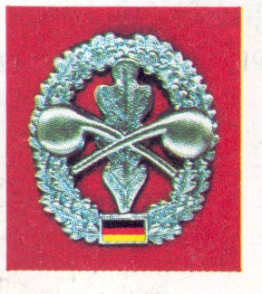  подразделения РХБЗ | 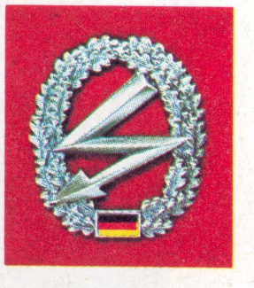  подразделения связи
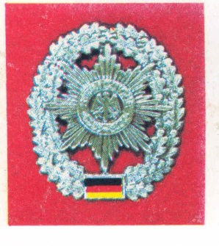  фельдъегерские части | 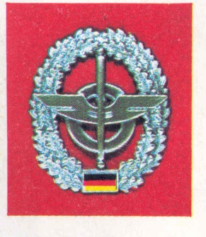  подразделения обеспечения | 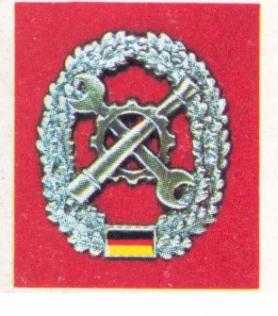  ремонтные подразделения | 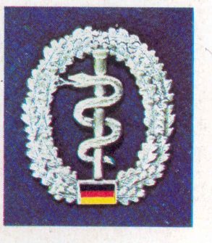  санитарные части | 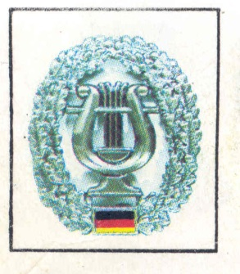  военный оркестр | 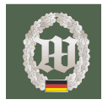  батальон охраны | немецко- французская бригада

Петлицы

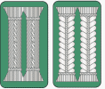  1 пехота 2  (зеленый) | 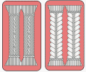  танковые части  (темно- розовый) | 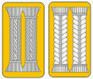  разведка  (темновато- желтый) | 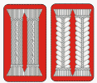  артиллерия  (красный) | 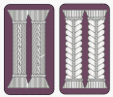  инженерные части  (черный)
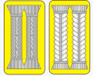  подразделения связи  (лимонно- желтый) | 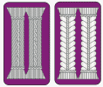  подразделения РХБЗ  (бордовый) | 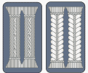  авиация  (серовато- голубой) | 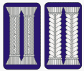  технические подразделения (синий) | 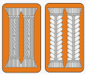  полевая почта  (кирпично- красный)
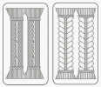  военный оркестр  (белый) | 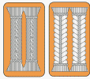  ПВО сухопутных войск  (темно- оранжевый) | 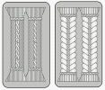  военная полиция  (серый) | 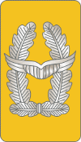  авиация | 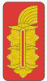  генералы
Петлицы на кителе традиционные для германской армии и отличаются от петлиц Вермахта тем, что они не скошенные, а прямоугольные. Петлицы указывают на принадлежность к Сухопутным Войскам, а цвет на принадлежность к роду войск. Однако цвет петлиц и цвет берета совпадают далеко не всегда. Кроме того, все генералы имеют петлицы алого цвета с прикрепленными к ним традиционными генеральскими знаками, а вид "катушек" офицеров Генерального штаба отличается от катушек, которые носят все остальные военнослужащие. Окантовка погона имеет такой же цвет как и цвет петлиц. 1- офицерский состав 2- офицеры генерального штаба

Шевроны Главного командования и дивизий

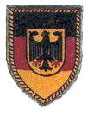  министерство обороны | 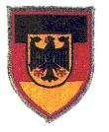  центральное военное управление | 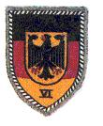  штаб  IV военного округа | 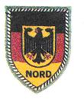  территориальное командование «Север» | 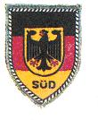  территориальное командование «Юг» | 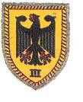  штаб  III армейского корпуса
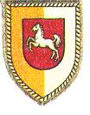  1 танковая  дивизия | 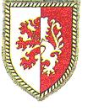  2 мотопехотная  дивизия | 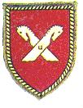  3 танковая  дивизия | 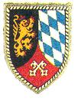  4 мотопехотная  дивизия | 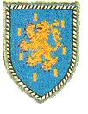  5 танковая  дивизия | 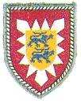  6 мотопехотная дивизия
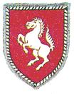  7 танковая  дивизия | 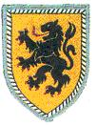  10 танковая  дивизия | 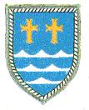  11 мотопехотная дивизия | 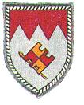  12 танковая  дивизия | 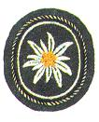  1 горно- пехотная дивизия | 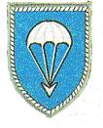  1 воздушно- десантная дивизия

Шевроны бригад

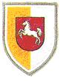  1 мотопехотная бригада  1 танковой дивизии | 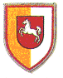  2 мотопехотная бригада  1 танковой дивизии | 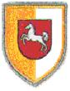  3 мотопехотная бригада  1 танковой дивизии | 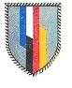  немецко-французская бригада
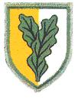  52 бригада войск защиты родины | 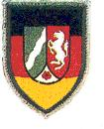  53 бригада войск защиты родины | 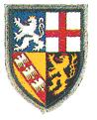  54 бригада войск защиты родины | 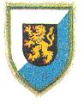  56 бригада войск защиты родины
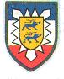  51 бригада войск защиты родины | 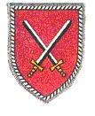  войсковое управление | 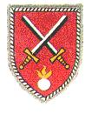  управление МТО сух. войск | 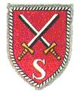  офицерские школы сух. войск

